INGRESAR A CORREOS CORPORATIVOS

1. Ingresar a [www.2-dt.com.co/webmail](http://www.2-dt.com.co/webmail)
2. Ingresar correo electrónico y contraseña:

* [solucionesintegrales@2-dt.com.co](mailto:solucionesintegrales@2-dt.com.co) Contraseña “Soluciones2-dt”
* [gerencia@2-dt.com.co](mailto:gerencia@2-dt.com.co) Contraseña “Gerencia2-dt”
* [contratacion@2-dt.com.co](mailto:contratacion@2-dt.com.co) Contraseña “Contratacion2-dt”

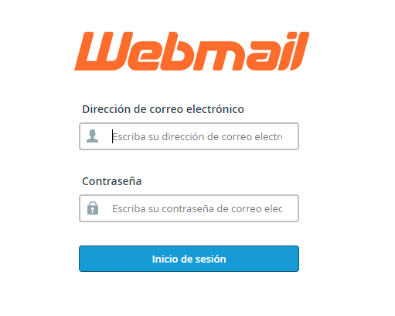

1. Seleccionar “roundcube” como cliente de webmail.



1. Hacer click en “Open”.



1. Listo.

